Лабораторная работа №1

Основы программирования на Python

1. Цель работы
Получить практические навыки разработки программ на языке Python и освоить базовые конструкции языка:
- переменные и константы;
- основные типы данных;
- операции над данными;
- ввод и вывод информации;
- условные конструкции;
- циклы;
- функции;
- преобразование типов;
- работу со строками и числовыми данными.

В процессе выполнения лабораторной работы необходимо разработать консольное приложение для решения индивидуальной задачи.

2. Индивидуальное задание: Расход топлива автомобиля
Разработать программу анализа расхода топлива автомобиля.
Для каждой поездки вводятся расстояние и количество израсходованного топлива.
Программа должна:
- рассчитать расход топлива на 100 км для каждой поездки;
- определить средний расход;
- найти поездку с максимальным расходом;
- определить общий пробег;
- определить общий расход топлива.

3. Краткие теоретические сведения
Python — интерпретируемый язык программирования высокого уровня с динамической типизацией. Тип переменной определяется автоматически на основании присвоенного значения.
Основные типы данных:
int — целые числа;
float — вещественные числа;
bool — логический тип (True / False);
str — строки.
Арифметические операции: +, -, *, / (вещественное деление), // (целочисленное деление), % (остаток от деления), ** (возведение в степень).
Ввод данных осуществляется функцией input(), которая возвращает строку. Для получения числа выполняется преобразование типа: int(input(...)) или float(input(...)).
Вывод данных выполняется функцией print(). Для форматированного вывода удобно использовать f-строки: print(f"Результат: {value:.2f}").
Условные конструкции if / elif / else позволяют принимать решения в зависимости от условий. Логические операторы: and, or, not.
Циклы: for используется для перебора последовательности или повторения заданное число раз; while выполняется, пока условие истинно.
Функции объявляются с помощью def и позволяют выделить отдельную операцию для многократного использования. Оператор return возвращает результат.
Структура программы: точка входа реализуется через конструкцию
if __name__ == "__main__": main().

4. Исходный код программы
def calculate_consumption(distance, fuel):
return (fuel / distance) * 100
def calculate_average_consumption(total_distance, total_fuel):
return (total_fuel / total_distance) * 100
def find_max_consumption_trips(trips):
max_consumption = trips[0]['consumption']
for trip in trips:
if trip['consumption'] > max_consumption:
max_consumption = trip['consumption']

max_trips = []
for trip in trips:
if trip['consumption'] == max_consumption:
max_trips.append(trip)

return max_trips
def get_positive_float(prompt):
while True:
try:
number = float(input(prompt))
except ValueError:
print("Ошибка: введите число.")
continue

if number <= 0:
print("Ошибка: значение должно быть больше нуля.")
continue

return number
def get_non_negative_float(prompt):
while True:
try:
number = float(input(prompt))
except ValueError:
print("Ошибка: введите число.")
continue

if number < 0:
print("Ошибка: значение не может быть отрицательным.")
continue

return number
def get_positive_int(prompt):
while True:
try:
number = int(input(prompt))
except ValueError:
print("Ошибка: введите целое число.")
continue

if number <= 0:
print("Ошибка: количество должно быть больше нуля.")
continue

return number
def input_trips():
count = get_positive_int("Введите количество поездок: ")
trips = []

for i in range(count):
print(f"\nПоездка №{i + 1}")
distance = get_positive_float(" Расстояние (км): ")
fuel = get_non_negative_float(" Израсходовано топлива (л): ")

trips.append({
'number': i + 1,
'distance': distance,
'fuel': fuel,
'consumption': calculate_consumption(distance, fuel)
})
return trips
def analyze_trips(trips):
total_distance = 0.0
total_fuel = 0.0

for trip in trips:
total_distance += trip['distance']
total_fuel += trip['fuel']

average_consumption = calculate_average_consumption(total_distance, total_fuel)
max_trips = find_max_consumption_trips(trips)

print("\n" + "=" * 50)
print("РЕЗУЛЬТАТЫ АНАЛИЗА")
print("=" * 50)

print("\nРасход топлива по поездкам (л/100 км):")
for trip in trips:
print(f" Поездка №{trip['number']}: "
f"расстояние = {trip['distance']:.2f} км, "
f"топливо = {trip['fuel']:.2f} л, "
f"расход = {trip['consumption']:.2f} л/100 км")

print(f"\nОбщий пробег: {total_distance:.2f} км")
print(f"Общий расход топлива: {total_fuel:.2f} л")
print(f"Средний расход: {average_consumption:.2f} л/100 км")

if len(max_trips) == 1:
print(f"\nПоездка с максимальным расходом:")
else:
print(f"\nПоездки с максимальным расходом "
f"({len(max_trips)} шт., {max_trips[0]['consumption']:.2f} л/100 км):")

for trip in max_trips:
print(f" №{trip['number']}: "
f"расстояние {trip['distance']:.2f} км, "
f"топливо {trip['fuel']:.2f} л")

if average_consumption < 6:
characteristic = "экономичный расход топлива"
elif average_consumption < 10:
characteristic = "умеренный расход топлива"
elif average_consumption < 15:
characteristic = "повышенный расход топлива"
else:
characteristic = "высокий расход топлива"

print(f"\nХарактеристика: {characteristic}.")
def main():
print("=" * 50)
print("АНАЛИЗ РАСХОДА ТОПЛИВА АВТОМОБИЛЯ")
print("=" * 50)

trips = input_trips()
analyze_trips(trips)
if __name__ == "__main__":
main()

5. Примеры работы программы
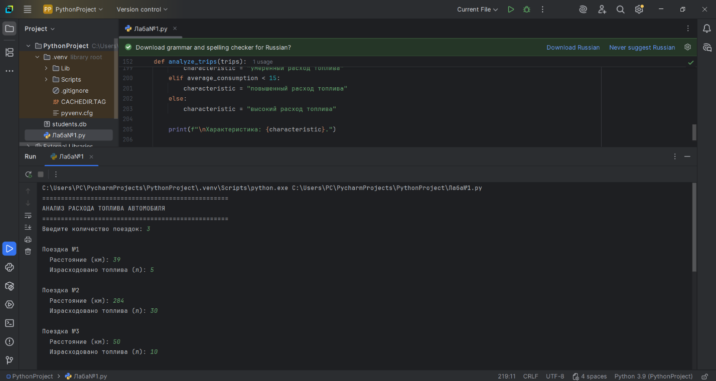
Рисунок 1 – Анализ данных.

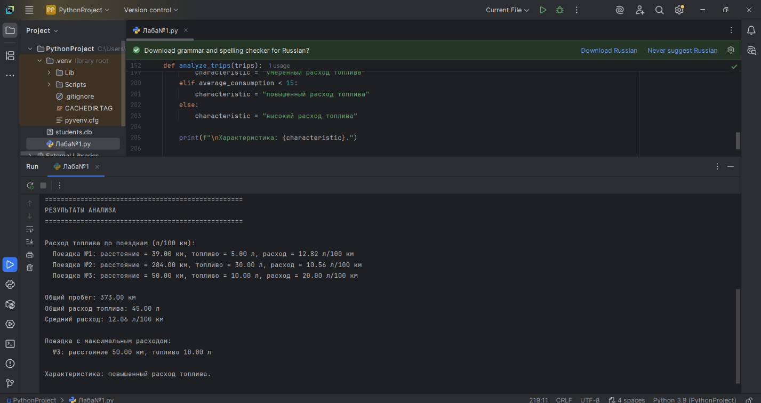
Рисунок 2 – Результат анализа.

6. Вывод
В ходе выполнения лабораторной работы были получены практические навыки разработки консольного приложения на языке Python. Была разработана программа для анализа расхода топлива автомобиля по нескольким поездкам, которая:
- запрашивает у пользователя исходные данные с проверкой корректности ввода;
- вычисляет расход топлива на 100 км для каждой поездки;
- определяет средний расход, общий пробег и общий расход топлива;
- находит все поездки с максимальным расходом (в том числе при равенстве значений);
- выводит текстовую характеристику среднего расхода.
В процессе работы были освоены и применены на практике: ввод и вывод данных, преобразование типов, арифметические операции, условные конструкции if/elif/else, циклы for и while, собственные функции с параметрами и возвращаемыми значениями, работа со списками и словарями, а также структура программы с точкой входа if __name__ == "__main__".
Программа разбита на логические функции, что упрощает её чтение, тестирование и сопровождение. Все требования индивидуального задания выполнены в полном объёме.

Выполнила: студент группы 090303-ПИб-о24, Горчакова Д. А.
Проверил: ассистент кафедры Елкин Н. С. ________________

